■プログラミング学習メモ

■0108
・HTML・・・ページの構造を定義する。人体でいくと骨の部分
Webアプリ上に表⽰したい情報を書く タグを使い1つ1つの情報を囲む
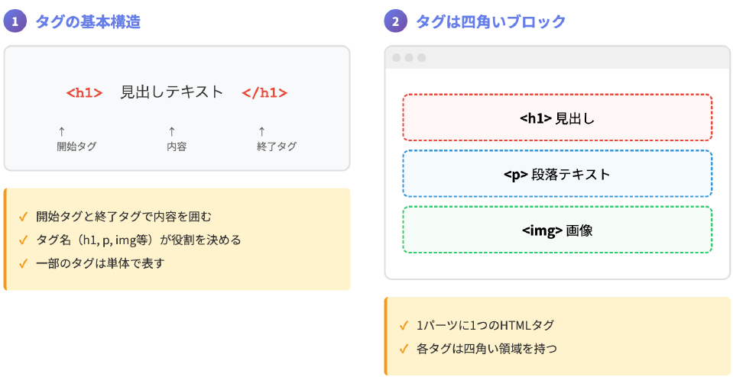

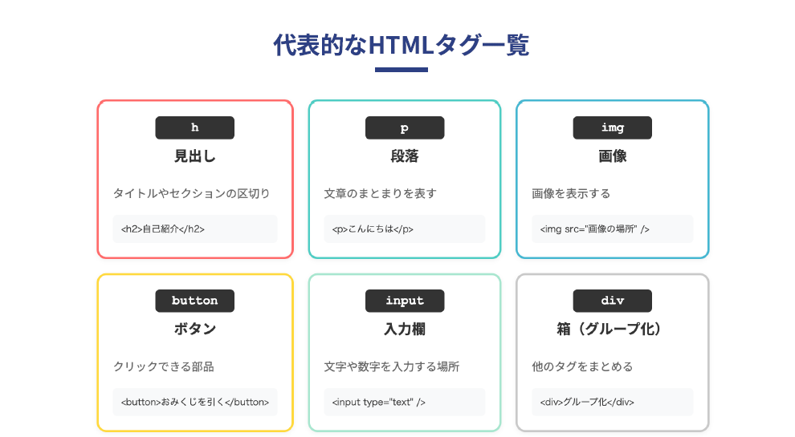

・CSS・・・ページの外観、見た目を定義する。人体でいくと服・皮膚・脂肪にあたる。

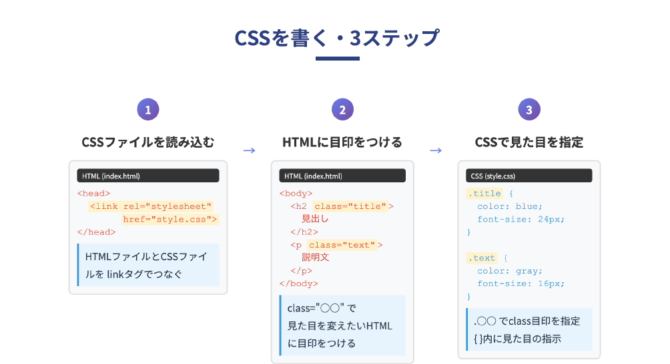

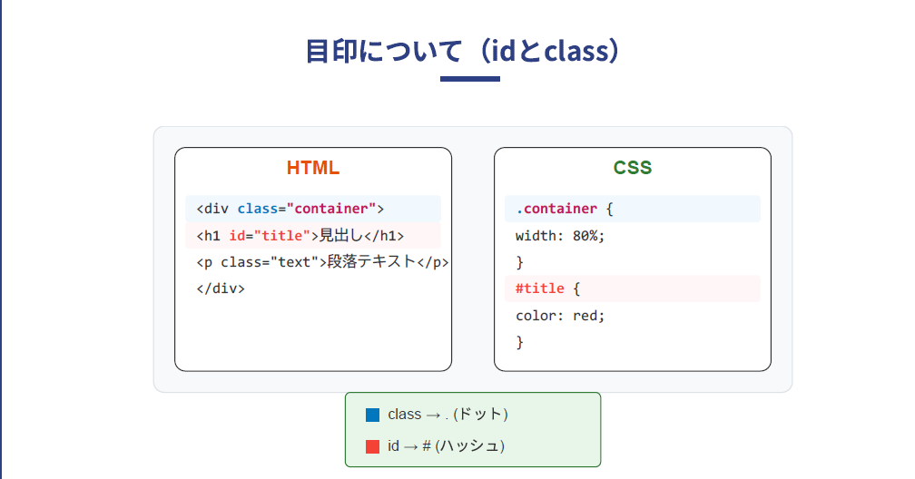

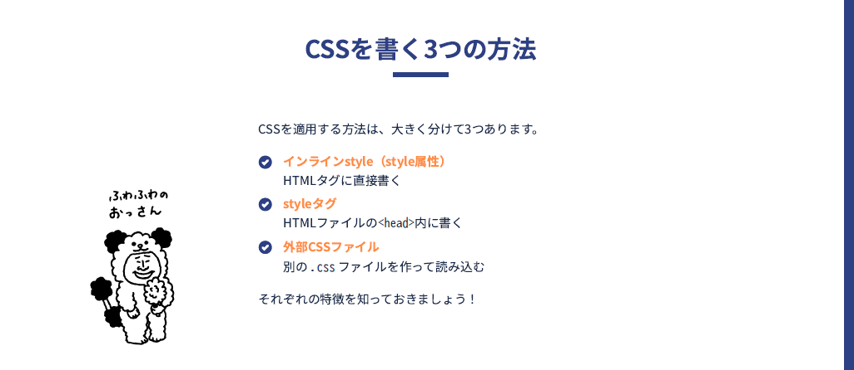

・JavaScript・・・ページの機能を定義する。人体でいくと筋肉にあたる部分。
・PHP・・・WEBページに使うデータを操作する方法

・右クリック検証・・・ElementsがHTMLのコード、StyleがCSSのコード

■HTML
＜便利ショートカット＞
! + Tab：HTML テンプレートを自動生成
タグ名 + Tab タグを自動補完
Ctrl（cmd） + / コメントタグの挿入

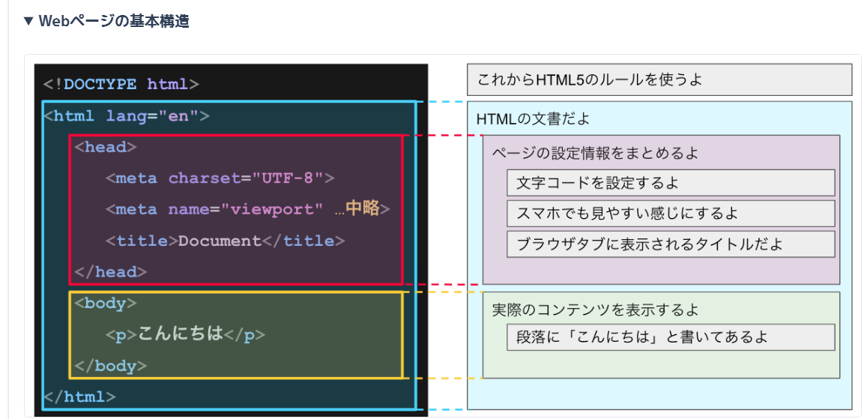
＜タグの使い方一覧＞
2. 文章の構造を作るタグ（頻出）
<h1>〜<h6>: 見出し。<h1>が最も重要で、数字が大きくなるほど小見出しになります。
<p>: 段落（Paragraph）。一般的なテキスト文章に使います。
<br>: 改行。文章の途中で強制的に改行したい時に使います。
3. リストを作るタグ
箇条書きを作る際にセットで使用します。
<ul>: 順序のないリスト（● 項目1 など）。
<ol>: 順序のあるリスト（1. 項目1 など）。
<li>: リストの各項目を囲むタグ。
4. リンクと画像
Webの醍醐味である「つなぐ」ためのタグです。
<a href="URL">: リンク。href属性で行き先を指定します。
<img src="画像パス">: 画像を表示。終了タグがないのが特徴です。

5. レイアウト・グループ化（重要）
デザインを整えるために、特定の範囲をひとまとめにするタグです。
<div>: 汎用的なグループ化。CSSでデザインを当てる際の「箱」として最も多用されます。
<span>: 文章の一部など、インライン要素をグループ化するのに使います。

6. HTML5からの意味を持つタグ（セマンティックタグ）
どこがサイトのどの部分かを明確にするために使われます。
<header>: サイトのヘッダー部分。
<nav>: ナビゲーションメニュー。
<main>: ページの主要なコンテンツ。
<footer>: サイトのフッター部分。

HTMLの主要なタグを役割別に整理し、全100個をリストアップしました。
すべてを一度に覚える必要はありませんが、**「何ができるタグがあるのか」**を把握しておくと、コーディングの際に「あのタグを使えばいいんだな」と引き出せるようになります。

1. 基本・文書構造 (10個)
Webページの骨組みと、ブラウザへの指示を出すためのタグです。
タグ | 役割
<!DOCTYPE> | HTML5であることを宣言する（厳密にはタグではなく宣言）。
<html> | HTML文書のルート（最上位）。すべての要素を囲む。
<head> | ページのメタ情報（設定）を記述する場所。
<body> | 実際にブラウザに表示されるコンテンツを記述する場所。
<title> | ブラウザのタブや検索結果に表示されるページタイトル。
<meta> | 文字コード指定、説明文（description）、ビューポート設定など。
<link> | 外部ファイル（CSSやファビコン）を読み込む。
<style> | HTML内部に直接CSSを記述する。
<script> | JavaScriptの読み込み、または直接記述する。
<noscript> | JavaScriptが無効な環境で表示する内容。

2. セマンティック・レイアウト (12個) ブロックレベル要素なのでそのままプロンプトの改行が反映される。
ページの各パーツが「何であるか」を意味づけし、構造化します。
タグ | 役割
<div> | 意味を持たない汎用的なグループ化。レイアウト用。
<header> | ページやセクションの導入部（ロゴ、メニューなど）。
<nav> | 主要なナビゲーション（リンク集）。
<main> | ページ内の唯一の主要なコンテンツ領域。
<article> | 記事、ニュースなど、それ自体で独立した内容。
<section> | 文脈上のまとまり。見出しを伴うことが多い。
<aside> | サイドバーなど、メインコンテンツと関連が薄い内容。
<footer> | ページやセクションの末尾（著作権情報など）。
<h1〜h6> | 見出し。1が最も大きく、数字順に階層を作る。
<address> | 連絡先情報（住所、メールアドレスなど）。
<details> | 折りたたみ可能な詳細情報。
<summary> | <details>の要約（クリックする部分）。

3. テキストコンテンツ (15個)
文章の構造や情報の種類を定義します。
タグ | 役割
<p> | 段落。文章のひとかたまり。
<br> | 改行。
<hr> | 区切り線。テーマの切り替わり。
<blockquote> | 他のソースからの長い引用。
<pre> | 整形済みテキスト。空白や改行をそのまま表示する。
<ul> | 順序のないリスト（箇条書き）。
<ol> | 順序のあるリスト（番号付き）。
<li> | リスト内の各項目。
<dl> | 説明リスト。用語と説明のセット。
<dt> | 説明リスト内の「用語」。
<dd> | 説明リスト内の「説明」。
<figure> | 図表や写真とそのキャプションをグループ化。
<figcaption> | <figure>の中のキャプションテキスト。
<main> | 主要な内容（再掲）。
<cite> | 作品のタイトルなどの参照。

4. インライン要素・装飾 (18個) こちらそのままだと改行はできない。
文章の中の一部分に対して意味や装飾を与えます。
タグ | 役割
<span> | 意味を持たないインラインのグループ化。
<a> | ハイパーリンク。
<strong> | 重要な内容（太字）。
<b> | 単なる視覚的な強調（太字）。
<em> | 強調したい内容（斜体）。
<i> | 声のトーンや専門用語（斜体）。
<mark> | ハイライト（マーカー）。
<small> | 注釈や著作権表記などの補足。
<del> | 削除されたテキスト（打ち消し線）。
<ins> | 追加されたテキスト（下線）。
<sub> | 下付き文字。
<sup> | 上付き文字。
<code> | プログラムのコード。
<abbr> | 略語。
<ruby> | ふりがなを振る範囲。
<rt> | ふりがなのテキスト。
<rp> | ふりがな非対応ブラウザ用のカッコ。
<time> | 日付や時刻を機械が読み取れる形式で示す。

5. 画像・マルチメディア (10個)
画像や動画、外部コンテンツを埋め込みます。
タグ | 役割
<img> | 画像を表示する。
<picture> | デバイスに合わせて画像を切り替える。
<source> | <picture>や<video>で使うリソース指定。
<video> | 動画を再生する。
<audio> | 音声を再生する。
<track> | 動画の字幕などを指定。
<iframe> | 外部ページやYouTubeなどを埋め込む。
<canvas> | JavaScriptで図形やアニメーションを描画する。
<svg> | ベクター画像を描画する。
<map> | 画像の中にクリック可能な領域（イメージマップ）を作る。

6. フォーム・入力 (18個)
お問い合わせフォームやログイン画面などで使用します。
タグ | 役割
<form> | 入力フォーム全体を囲む。
<label> | 入力項目と説明文を結びつける。
<input> | 各種入力フィールド（テキスト、チェックボックス、ラジオ等）。
<button> | クリック可能なボタン。
<textarea> | 複数行のテキスト入力。
<select> | ドロップダウンリスト。
<option> | リスト内の選択肢。
<optgroup> | 選択肢をグループ化する。
<datalist> | 入力候補のリスト。
<fieldset> | フォーム内の項目をグループ化する枠。
<legend> | <fieldset>の見出し。
<output> | 計算結果などを表示する。
<progress> | 進捗状況バー。
<meter> | 特定の範囲内の測定値。
<area> | イメージマップ内の領域。
<param> | 外部プラグインへのパラメータ。
<object> | 外部リソース（PDFやFlash等）を埋め込む。
<embed> | 外部リソースをシンプルに埋め込む。

7. テーブル (10個)
表形式のデータを表示します。
タグ | 役割
<table> | 表全体を囲む。
<caption> | 表のタイトル。
<tr> | 表の「行」。
<th> | 見出し用のセル。
<td> | データ用のセル。
<thead> | 表のヘッダー部分をグループ化。
<tbody> | 表の本体部分をグループ化。
<tfoot> | 表のフッター部分をグループ化。
<colgroup> | 列の属性を一括指定するためのグループ。
<col> | 各列の設定。

8. 高度な設定・特殊 (7個)
Webアプリや高度なカスタマイズで使われます。
タグ | 役割
<template> | JavaScriptで後から使うためのHTMLテンプレート。
<slot> | Web Componentsで使用するプレースホルダー。
<dialog> | ダイアログボックスやモーダルウィンドウ。
<base> | ページ内の相対パスの基準URLを指定。
<kbd> | キーボード入力を示す。
<samp> | プログラムの出力例を示す。
<var> | 変数名を示す。

CSSをHTMLに読み込ませる。
<!-- ★ CSSファイルを読み込もう！ -->
<link rel="stylesheet" href="">
→href=””に、./で相対参照、格納されているフォルダを選択するだけで、そのCSSが正しく作られていれば、htmlファイル全体に作用する。

CSSの文法とは？
CSSのポイントは 「どこの」 「何を」 「どうする」 です！

セレクタで プロパティを 値に設定する

セレクタ{
プロパティ: 値;
プロパティ: 値;
}

セレクタ:「どこの」要素にスタイルを適用するか
プロパティ:「何を」変更するか（色、サイズ、位置など）
値:「どうする」か（赤色にする、大きくするなど）

.check-css {
background-color: lightgreen;
padding: 15px;
border: 2px solid green;
border-radius: 5px;
text-align: center;
font-weight: bold;
margin: 20px 0;
}

.check-cssというセレクタすべてに、以下のプロパティと値の組み合わせのCSSを設定します。というもの。

セレクタという概念は、タグ、classセレクタ（タグの後にclass＝～と定義すれば、それがセレクタになる）、IDセレクタ（タグの後にid=~と定義すれば、それがIDセレクタになる）がある。

Classセレクタを作った場合、CSSでは、ドット「.」でセレクタ名をはじめます。
IDセレクタをhtmlに設定した場合は、CSSではハッシュタグ「#」でセレクタ名を始めます。※IDセレクタは１ページに１回しか使えない。

やりたいこと CSSで出せば出てくる。わからない場合は深堀して進めていく。

CSSにスマホ対応のバージョンをメディアクエリで設定できる。

リセットCSSとは？
→リセットしたCSSの定義を用意してそれを読み込んでいるだけ。
これを使用することで、WEBサイトの規定のCSSの影響を排除して、そこから色付けできる。

